บทที่ 7
บทวิจารณ์และสรุป
7.1 บทวิจารณ์
จากการทดลองทำให้พบข้อจำกัดต่างๆ ของโครงงานระบบตรวจสอบสภาพการจราจรดังต่อไปนี้
1.ปัญหาที่เกิดจากความผิดพลาดในการคำนวณของโปรแกรมเมื่อมีแสงสะท้อนจากหลังคารถเข้าสู่กล้อง ดังรูปที่ 7-1

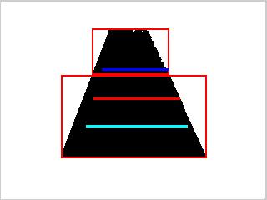
รูปที่ 7-1 ความผิดพลาดที่เกิดจากการสะท้อนของแสง

ในกรณีนี้ทำให้ขั้นตอนการทำ Interframe differences ตรวจพบว่าภาพทั้งภาพมีการเปลี่ยนแปลงของพิกเซลทำให้ไม่สามารถตรวจสอบรถในช่วงเวลานี้ได้ว่ามีหรือไม่ ทำให้การนับรถและความเร็วผิดพลาดไป แต่หลังจากที่เฟรมนี้ผ่านไปแล้วหรือไม่มีการสะท้อนของแสงแล้วโปรแกรมยังสามารถทำงานต่อไปได้
2.อุปสรรคที่เกิดจากกรณีที่มีรถใหญ่หรือรถที่มีความยาวมากๆ เช่น รถเมล์ รถบรรทุก ฯลฯ วิ่งผ่านในกรณีนี้การทำงานของโปรแกรมจะตรวจสอบจำนวนรถผิดพลาด จากที่ควรจะนับได้ 1 คัน เป็นนับได้หลายๆ คัน
ความผิดพลาดนี้เกิดจากข้อจำกัดวิธีการที่ทางผู้จัดทำได้นำมาใช้ เนื่องจากรถที่มีขนาดยาวมากและมีช่วงลำตัวรถที่มีลักษณะคล้ายกัน เมื่อทำการเทียบหาความแตกต่างตามวิธีการ Inter-frame algorithm
บริเวณช่วงลำตัวรถที่มีลักษณะคล้ายกัน จะถูกวิเคราะห์ว่าเป็นพื้นถนนทำให้เกิดการแบ่งส่วนหัว และท้ายรถ ออกเป็น 2 ส่วน โปรแกรมจึงวิเคราะห์ผิดพลาดว่าเป็นรถ 2 คัน
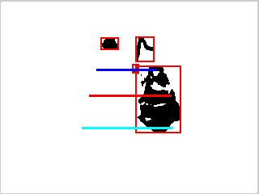
รูปที่ 7-2 ความผิดพลาดที่เกิดจากรถที่มีขนาดใหญ่

3.ปัญหาที่เกิดจากช่วงเวลาในการแคปเจอร์รูปภาพ จากรูปที่ 7-3 จะสังเกตเห็นว่าถ้าวัตถุมีความเร็วในการเคลื่อนที่สูง จะทำให้รถวิ่งผ่านเส้นตรวจจับ โดยไม่ทับเส้นตรวจจับ ผลลัพธ์คือทำให้คำนวณความเร็วของวัตถุออกมาผิดพลาด

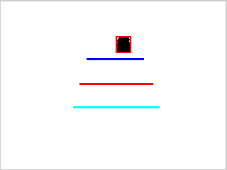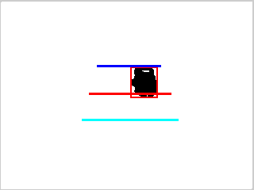
(a) (b)
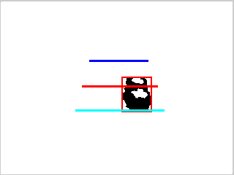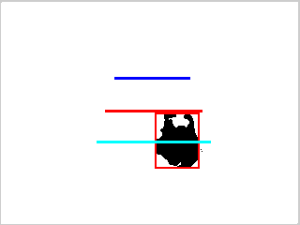
(c) (d)
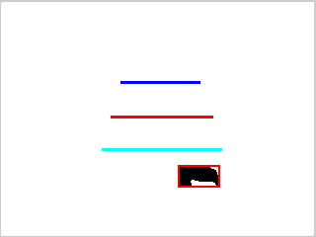
(e)
รูปที่ 7-3 ความผิดพลาดที่เกิดจากช่วงเวลาในการแคปเจอร์

7.2 ข้อสรุปและข้อเสนอแนะ
ระบบตรวจสอบสภาพการจราจรได้ใช้เทคนิคต่างๆ ในการนับรถและวัดความเร็วของรถ ซึ่งจากการทดลองพบว่าระบบมีความสามารถในการนับรถและวัดความเร็วของรถ โดยมีความผิดพลาดอยู่ในระดับที่น่าพอใจ จากผลการทดลองนับจำนวนรถ และวัดความเร็วรถจากภาพถ่ายถนนที่มีรถวิ่งด้วยความเร็วเฉลี่ยไม่เกิน 90 กิโลเมตรต่อชั่วโมงพบว่าระบบสามารถนับและวัดความเร็วของรถได้ผิดพลาดไม่ถึง 20% ส่วนการวัดความหนาแน่นของรถนั้น เนื่องจากผู้ดำเนินโครงการยังไม่มีข้อมูลเรื่องความจุของถนนจึงไม่สามารถระบุได้ว่าความหนาแน่นของรถบนถนน ณ ช่วงเวลานั้นเป็นกี่เปอร์เซ็นต์ แต่จากการทดสอบสามารถคำนวณหาค่าความเร็วเฉลี่ยของรถได้ ซึ่งความเร็วเฉลี่ยของรถนี้สามารถใช้เป็นตัวชี้วัดความคล่องตัวบนถนนได้เช่นกัน
7.3 แนวทางในการพัฒนาโครงการ
แนวทางในการนำโครงการไปพัฒนาต่อไป มีดังต่อไปนี้
1.การนำไปพัฒนาต่อในส่วนของการกำจัดเงาของรถในช่วงเวลาที่มีเงาพาดผ่านส่วนของรถ ข้อผิดพลาดของระบบในปัจจุบันคือ ระบบวิเคราะห์ว่ารถที่ก่อให้เกิดเงาและรถที่ถูกเงาพาดผ่านเป็นรถคันเดียวกัน ทำให้ระบบคำนวณค่าต่างๆ ผิดไป
2.การพัฒนาในส่วนของการแยกแยะประเภทของรถ เช่น รถกระบะ รถเก๋ง รถตู้ รถบรรทุก ฯลฯ เพื่อที่สามารถนับจำนวนของรถแต่ละประเภท

